|  |
| --- |
| МИНИСТЕРСТВО НАУКИ И ВЫСШЕГО ОБРАЗОВАНИЯ РОССИЙСКОЙ ФЕДЕРАЦИИ |
| **ФЕДЕРАЛЬНОЕ ГОСУДАРСТВЕННОЕ БЮДЖЕТНОЕ ОБРАЗОВАТЕЛЬНОЕ УЧРЕЖДЕНИЕ ВЫСШЕГО ОБРАЗОВАНИЯ «МОСКОВСКИЙ ГОСУДАРСТВЕННЫЙ УНИВЕРСИТЕТ ТЕХНОЛОГИЙ И УПРАВЛЕНИЯ ИМЕНИ К.Г. РАЗУМОВСКОГО (ПЕРВЫЙ КАЗАЧИЙ УНИВЕРСИТЕТ)»**  **(ФГБОУ ВО «МГУТУ ИМ. К.Г. РАЗУМОВСКОГО (ПКУ)»)** |
|  |
| **УНИВЕРСИТЕТСКИЙ КОЛЛЕДЖ ИНФОРМАЦИОННЫХ ТЕХНОЛОГИЙ** |

|  |
| --- |
| **ОТЧЕТ №10** |
|  |
| по учебной практике  УП.04.01. Учебная практика  по профессиональному модулю ПМ.04. Осуществление интеграции программных модулей. |
|  |
|  |
| Студента группы 090207-9о-21/4  специальности 09.02.07 Информационные системы и программирование |
| Вдовина Дениса Александровича |

|  |  |  |
| --- | --- | --- |
| Студент |  | Д.А. Вдовин |
| Руководитель практики от университета: |  |  |
| Преподаватель |  | Е.В. Гаиашвили |

Содержание

Введение 3

Основная часть 4

Системные требования приложения EasyRecover Ontrack 4

Процесс установки приложения и его использование 4

Заключение 11

Контрольные вопросы 12

Список источников 15

Введение

Жёсткие диски занимают ведущую позицию на рынке накопителей информации благодаря своей низкой стоимости за гигабайт памяти и практичности в использовании. Однако, как и любое другое оборудование, они требуют регулярного обслуживания и диагностики для предотвращения возможных сбоев и потери данных. В данной практической работе основной акцент будет сделан на изучении методов восстановления файлов и очистки дисков с использованием специализированных программных средств.

В рамках практической работы будут рассмотрены утилиты для диагностики диска, восстановления данных, восстановления файлов и электронной почты.

Основная часть

Системные требования приложения EasyRecover Ontrack

При разработке и использовании программного обеспечения для восстановления данных, таких как EasyRecovery Ontrack, необходимо учитывать системные требования, чтобы обеспечить корректную работу приложения. Рассмотрим процесс установки и использования данного программного обеспечения, а также сравним его системные требования с характеристиками конкретной системы.

|  |  |  |
| --- | --- | --- |
| Параметр | Требования к EasyRecovery Ontrack | Параметры системы |
| Процессор | 1 ГГц | I5-10300H 2,5 ГГц |
| Оперативная память (ОЗУ) | 1 ГБ | 16 ГБ |
| Свободное место на диске | 100 МБ | 200 ГБ |
| Операционная система | Windows 7/8/10 | Windows 10 |

Процессор должен иметь тактовую частоту не менее 1 ГГц, чтобы приложение работало без задержек и сбоев. В нашем случае система оснащена процессором I5-10300H с тактовой частотой 2,5 ГГц, что значительно превышает минимальные требования и гарантирует стабильную работу EasyRecovery Ontrack.

Оперативная память (ОЗУ) в объеме 1 ГБ является минимальным требованием для работы приложения. Наша система имеет 16 ГБ оперативной памяти, что обеспечивает быструю обработку данных и возможность одновременной работы с другими приложениями.

Свободное место на диске должно быть не менее 100 МБ для установки EasyRecovery Ontrack. В нашем случае на диске доступно 200 ГБ, что позволяет без проблем установить и использовать приложение.

Процесс установки приложения и его использование

Скачивание и установка приложения EasyRecovery Ontrack начинаются с загрузки установочного файла с сайта softportal.com. Этот шаг важен для получения актуальной версии программного обеспечения, которая включает все необходимые обновления и исправления. Как показано на рисунке 1, главная страница приложения предоставляет ссылку на скачивание

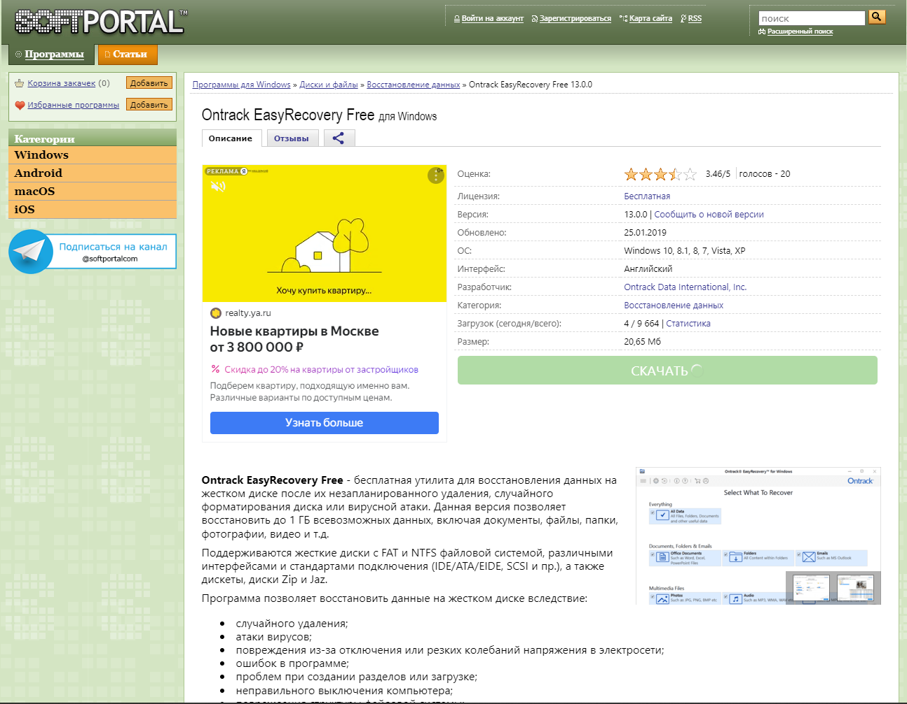

Рисунок 1. Главная страница приложения.

После загрузки установочного файла необходимо запустить процесс установки. В ходе установки пользователю предлагается выбрать язык интерфейса, а также указать путь для установки программы. Этот этап важен для адаптации приложения к предпочтениям пользователя и правильной интеграции в систему. Как показано на рисунке 2, процесс установки интуитивно понятен и не вызывает сложностей.

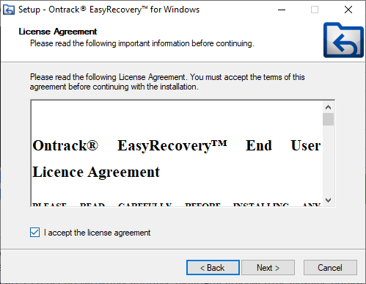

Рисунок 2. Установка приложения.

Завершив установку, пользователь попадает на главную страницу приложения, где можно начать работу с EasyRecovery Ontrack. На рисунке 3 представлена главная страница приложения, где отображаются основные функции и возможности программы.

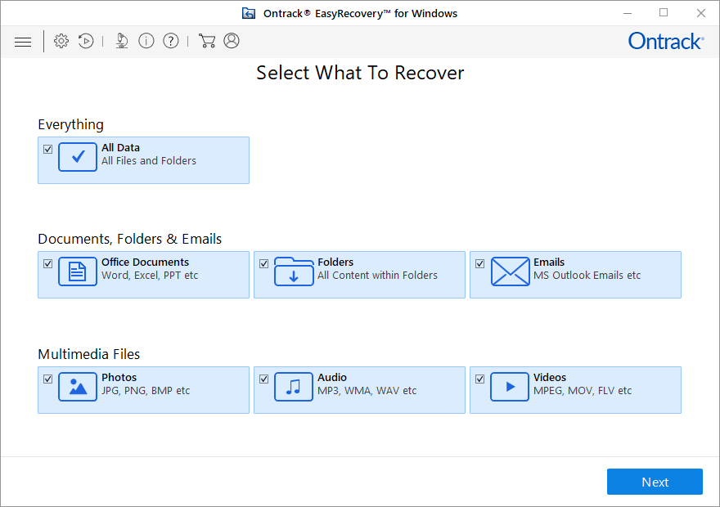

Рисунок 3. Главная страница приложения.

На главной странице приложения EasyRecovery Ontrack пользователю предлагается выбрать желаемые папки для восстановления файлов и накопитель, где будет проводиться поиск. Этот шаг важен для точного определения местоположения потерянных данных и их быстрого восстановления. Как показано на рисунке 4, интерфейс приложения позволяет легко выбирать нужные накопители и папки.

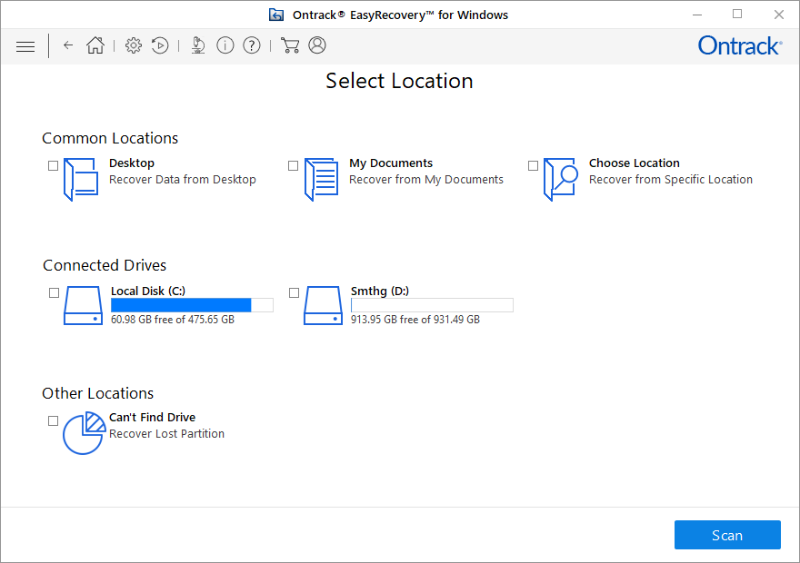

Рисунок 4. Выбор накопителя.

После выбора накопителя и папок начинается процесс сканирования. В окне сканирования отображается информация о текущем процессе: локация, выбранный накопитель, количество просканированных файлов, объём просканированных данных, прошедшее и оставшееся время. Это позволяет пользователю контролировать процесс восстановления и оценивать его прогресс. Как показано на рисунке 5, окно сканирования предоставляет всю необходимую информацию для удобного мониторинга.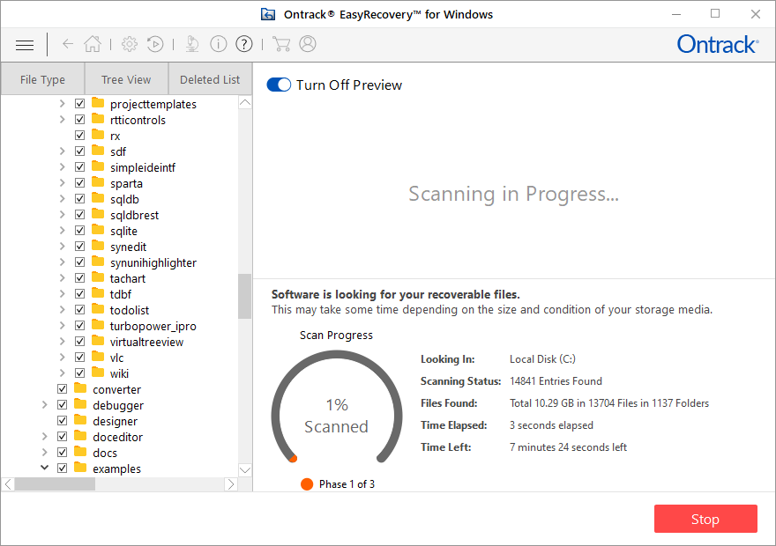

Рисунок 5. Окно сканирования.

После завершения сканирования появляется окно с кнопкой «Recover». По нажатию на эту кнопку, пользователю предлагается выбрать путь, на который будут сохранены все восстановленные файлы. Этот этап важен для завершения процесса восстановления и сохранения данных в безопасное место. Как показано на рисунке 6, окно с выбором пути позволяет легко и быстро указать желаемое местоположение для сохранения восстановленных файлов.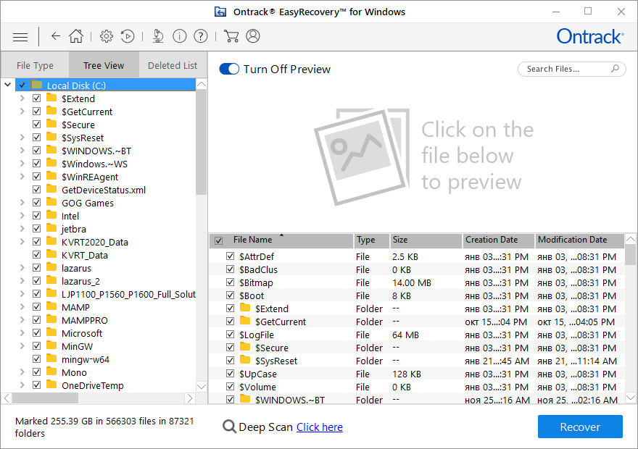

Рисунок 6. Сканирование завершено.

Таким образом, процесс восстановления данных с помощью EasyRecovery Ontrack является простым и интуитивно понятным, что делает это приложение эффективным инструментом для пользователей с различным уровнем подготовки. Программа обеспечивает надежное восстановление данных, позволяя минимизировать потери информации и поддерживать работоспособность системы на высоком уровне.

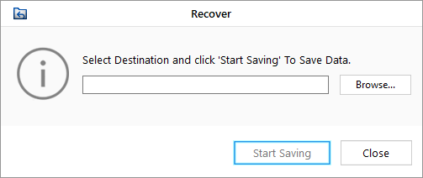

Рисунок 7. Окно с выбором пути.

Заключение

В ходе выполнения данной практической работы были изучены и применены на практике методы восстановления файлов и очистки дисков. С помощью программы EasyRecovery успешно выполнено сканирование диска, выявление удалённых файлов и их последующее восстановление. Этот процесс продемонстрировал важность регулярного резервного копирования данных и необходимость наличия надежных инструментов для восстановления информации после сбоев. Приобретенные навыки по восстановлению данных и очистке диска являются ценными инструментами для поддержания эффективности работы компьютера и предотвращения потери важной информации.

Контрольные вопросы

1. Перечислите известные вам программы по обслуживанию жестких дисков в процессе их эксплуатации и определите их назначение:

* Defraggler: Программа для дефрагментации жесткого диска, позволяет упорядочить данные, чтобы ускорить доступ к файлам и улучшить производительность системы.
* CCleaner: Утилита для очистки диска, удаляющая временные файлы, историю браузера, ненужные системные файлы и прочие ненужные данные, освобождая место на диске и улучшая общую производительность компьютера.
* CHKDSK (Check Disk): Встроенная утилита Windows для проверки и исправления ошибок на жестком диске. Она может выявлять и исправлять логические файловые ошибки, а также обнаруживать поврежденные сектора.
* CrystalDiskInfo: Программа для мониторинга состояния жесткого диска, предоставляющая информацию о температуре, состоянии и производительности жесткого диска, а также предупреждения о возможных проблемах.
* HDD Regenerator: Утилита для восстановления физических повреждений на поверхности жесткого диска, включая поврежденные сектора, которые могут быть причиной потери данных.
* EasyRecovery: Программа для восстановления удаленных или поврежденных данных, которая позволяет восстанавливать файлы после различных сбоев и ошибок.
* Acronis Disk Director: Многофункциональная программа для управления жестким диском, включающая инструменты для разбиения, клонирования, форматирования и восстановления разделов.
* MiniTool Partition Wizard: Программа для управления разделами диска, включающая инструменты для создания, удаления, изменения размера, копирования и восстановления разделов.
* Recuva: Программа для восстановления удаленных файлов, которая позволяет восстанавливать данные, удаленные из корзины, а также файлы с поврежденных или отформатированных дисков.

1. Опишите последовательность восстановления удаленной информации, если а) Файл удален в Корзину. б) Файл удален в Корзину и затем очистили Корзину:
2. Файл удален в Корзину:
   * Откройте корзину, дважды щелкнув по ее значку на рабочем столе.
   * Найдите удаленный файл в списке содержимого корзины.
   * Щелкните правой кнопкой мыши по файлу, который нужно восстановить.
   * Выберите опцию "Восстановить" в контекстном меню.
   * Файл будет восстановлен в его исходное расположение.
3. Файл удалён в Корзину и затем очистила Корзину:
   * Запустите программу для восстановления данных, такую как EasyRecovery или Recuva.
   * В главном меню программы выберите опцию для восстановления удаленных файлов (например, "Deleted Recovery" в EasyRecovery).
   * Выберите диск или раздел, на котором ранее находился удаленный файл (обычно это диск C: или D:).
   * Начните процесс сканирования диска на наличие удаленных файлов.
   * Дождитесь завершения сканирования. Программа отобразит список найденных удаленных файлов.
   * Найдите нужный файл в списке найденных файлов. Обратите внимание на состояние файла, отображаемое в поле "Condition" (например, "Good" или "Poor").
   * Выберите файлы, которые хотите восстановить, и укажите место для сохранения восстановленных данных (желательно использовать другой диск или раздел для предотвращения перезаписи данных).
   * Завершите процесс восстановления, следуя инструкциям программы. Восстановленные файлы будут сохранены в указанное вами место.

Список источников

Сайт с загрузкой приложения:

<https://www.softportal.com/software-45607-ontrack-easyrecovery-free.html>